**МИНОБРНАУКИ РОССИИ**

**САНКТ-ПЕТЕРБУРГСКИЙ ГОСУДАРСТВЕННЫЙ**

**ЭЛЕКТРОТЕХНИЧЕСКИЙ УНИВЕРСИТЕТ**

**«ЛЭТИ» ИМ. В.И. УЛЬЯНОВА (ЛЕНИНА)**

**Кафедра МОЭВМ**

**ОТЧЕТ**

**По лабораторной работе №1**

**по дисциплине «ООП»**

**Тема**: “**Создание игрового поля”**

|  |  |  |
| --- | --- | --- |
| Студент гр. 9381 |  | Судаков Е.В |
| Преподаватель |  | Жангиров Т.Р. |

Санкт-Петербург

2020

1. **Диаграмма классов**

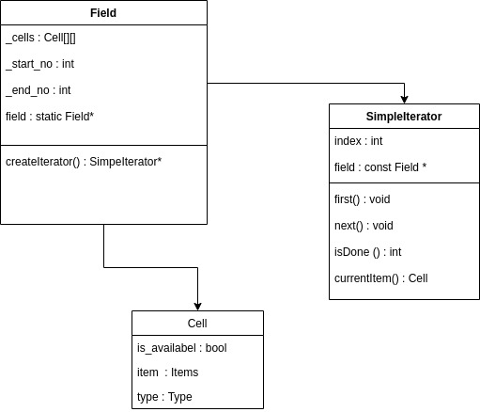

Рисунок 1. Uml диаграмма

1. **Описание архитектурный решений**

В виду того, что игровое поле - глобальный объект для всей игры, при создании

класса поля использовался паттерн Singlton, с запретом конструкторов копирования и

перемещения, а также операторов копирования и перемещения.

Для обхода по игровому поля используется итератор SimpleIterator - он обходит поле

линейно от левой верхней к правой нижней ячейке.

Ячейка представлена классом Cell с базовым набором начальных атрибутов.

1. **Демонстрация работы**

Создадим(лениво) объект класса поля с клеткой начала и конца, и

проитерируемся по полю.

#include <iostream>

#include "Field.h"

int main() {

Field *f = Field::GetInstance(0, 4);

SimpleIterator *it = f->createIterator();

for(it -> first(); !it->isDone(); it->next()) {

std::cout << it->currentItem().type;

}

return 0;

}

**Output:**

**011121111**